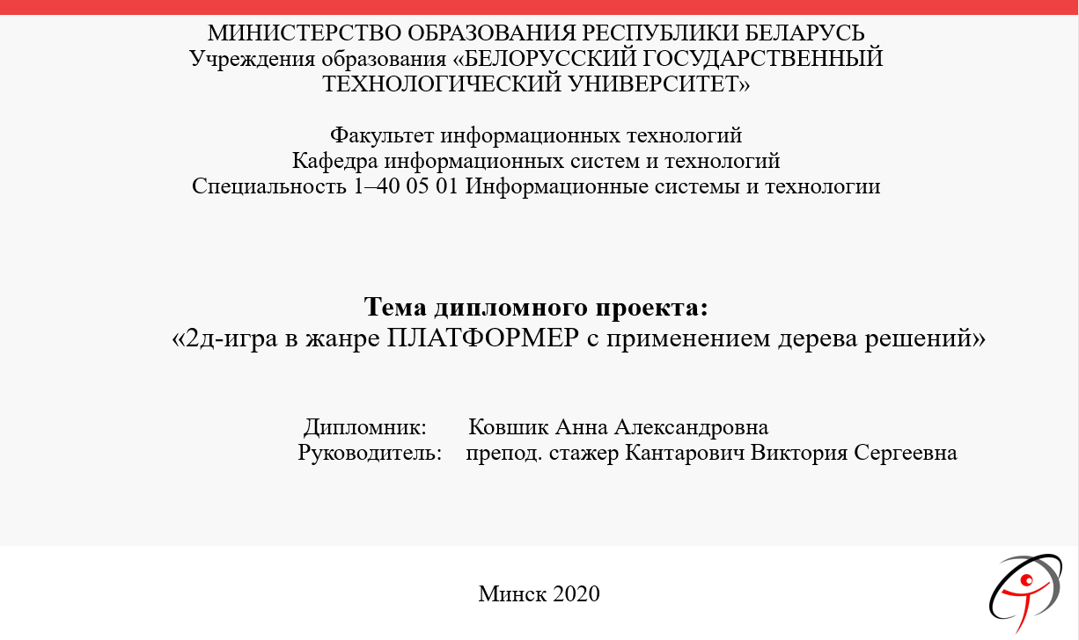 | Здравствуйте, уважаемые председатель и члены государственной приемной комиссии! Я хочу представить вам дипломный проект по теме «2д-игра в жанре платформер с применением дерева решений»
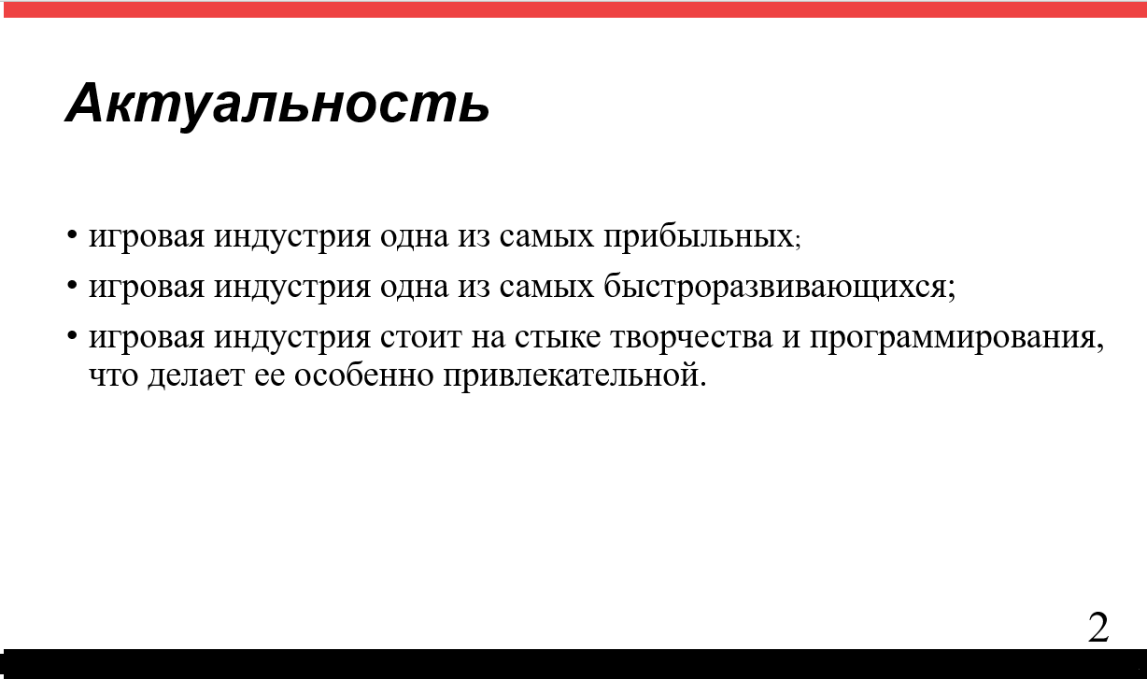 | Актуальность игровой разработки состоит в том, что игровая индустрия одна из самых прогрессивных и динамично развивающихся на сегодняшний день. Также невозможно отрицать, что она является также и одной из самых прибыльных.
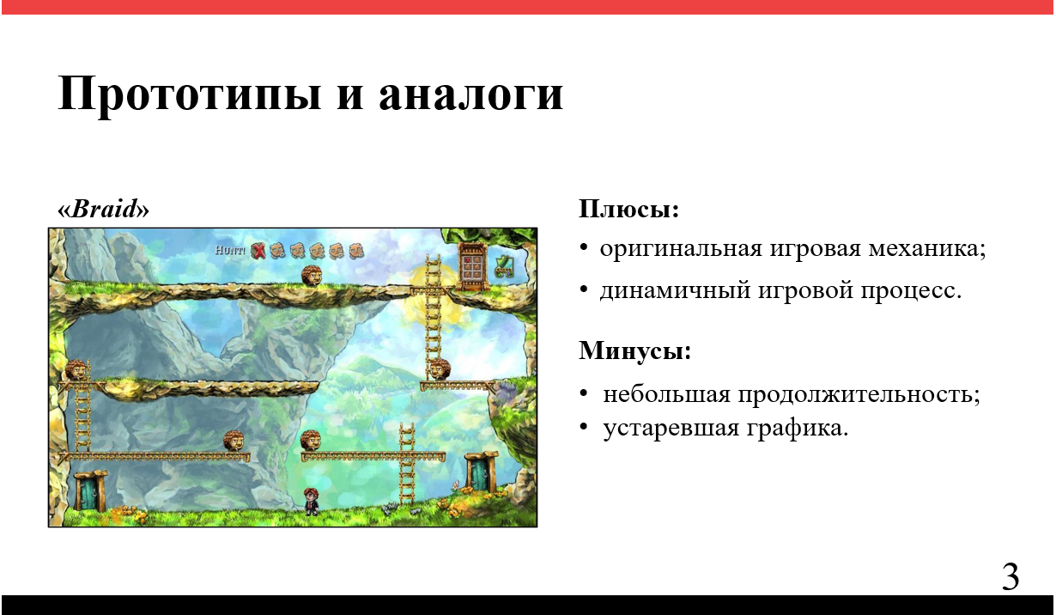 | В ходе работы над дипломным проектом было рассмотрено несколько аналогов. Первым стал Braid. Его основными плюсами являются необычная игровая механика и динамичный игровой процесс, в котором сложности уровней распределяются случайным образом. Недостатком же стала устаревшая графика и небольшая продолжительность.
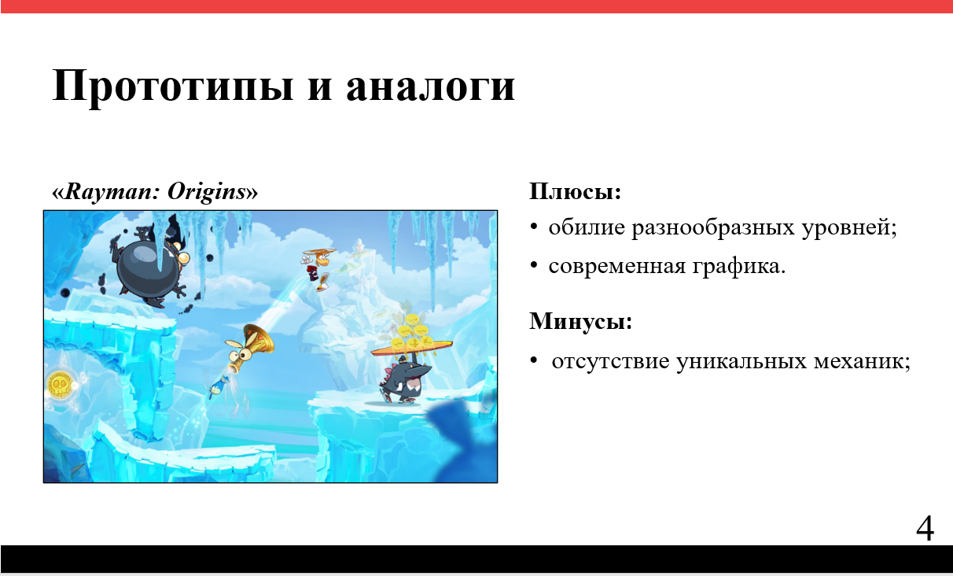 | Далее рассмотрен Rayman Origins. Его плюсы это обилие разнообразных уровней, в противовес предыдущему аналогу, современная графика. Минус его в отсутствии уникальных механик как таковых: это классический платформер.
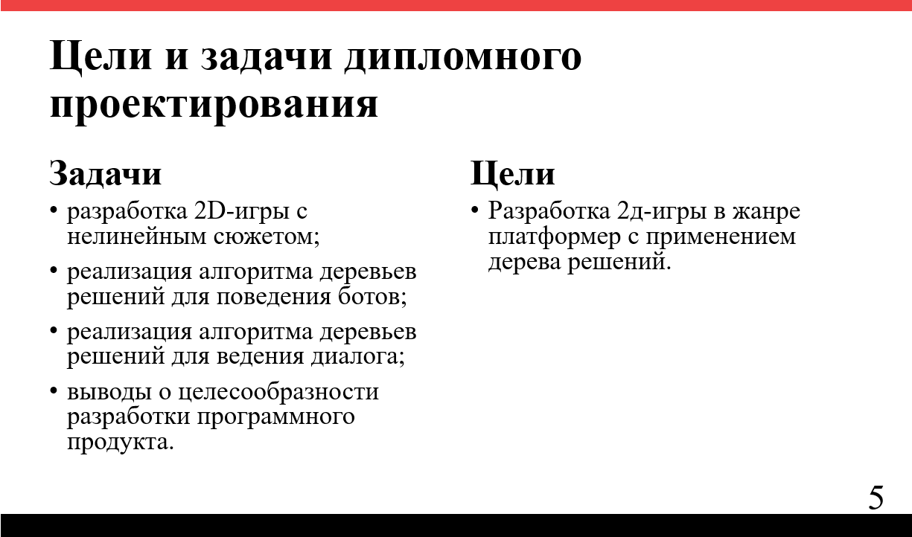 | Целью дипломного проекта является разработка 2д-игры в жанре платформер.  Были изучены критерии для сравнения и была поставлена о разработке достаточно редкой механики для классических платформеров: полноценной диалоговой системы, для достижения нелинейности сюжета. Также задачами стало разработать дерево решений для определения поведения ботов  - реализация алгоритма деревьев решений для ведения диалога;  - произвести тестирование игры;  - создать руководство пользователя;  - рассчитать экономический эффект после разработки веб-приложения.
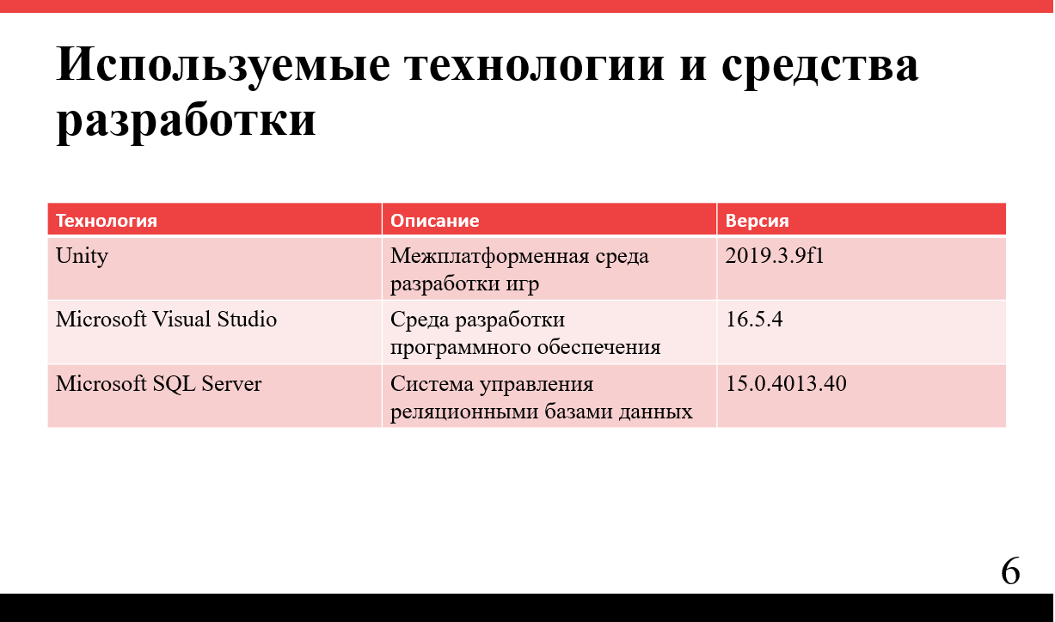 | Инструментами для достижения поставленной цели стали Unity (межплатформенная среда разработки игр), Вижуал студио (Среда разработки ПО) и СКЛ сервер – система управления реляционными базами данных
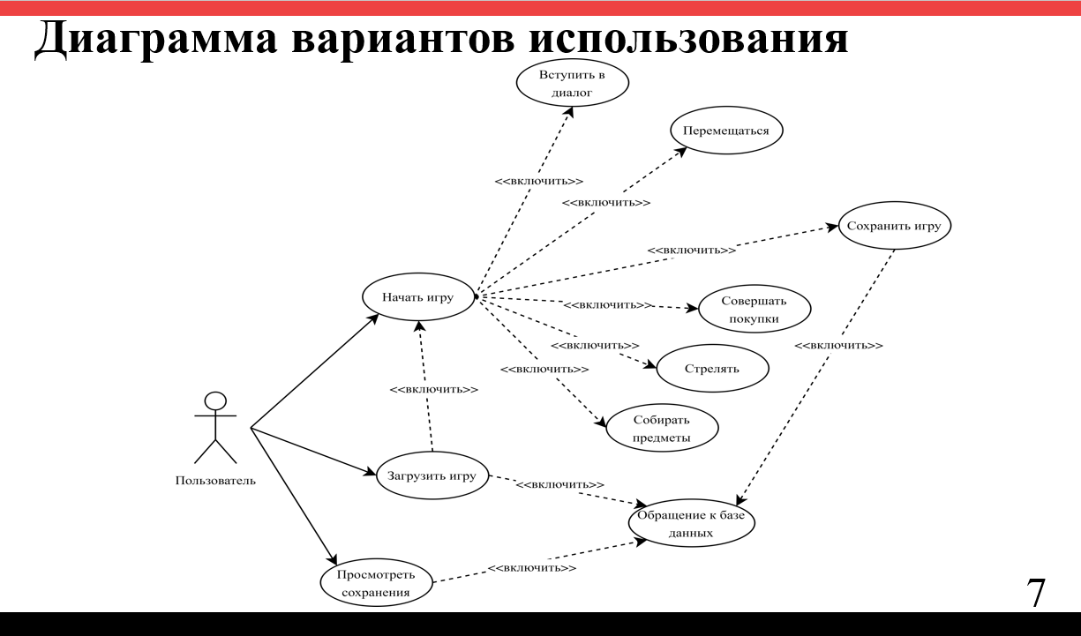 | Целевой аудиторией приложения являются люди всех возрастов, которые увлекаются компьютерными играми. Приложение позволяет начать игру, перемещаться, вступать в диалог, стрелять, собирать предметы, сохранять игру, совершать внутриигровые покупки.
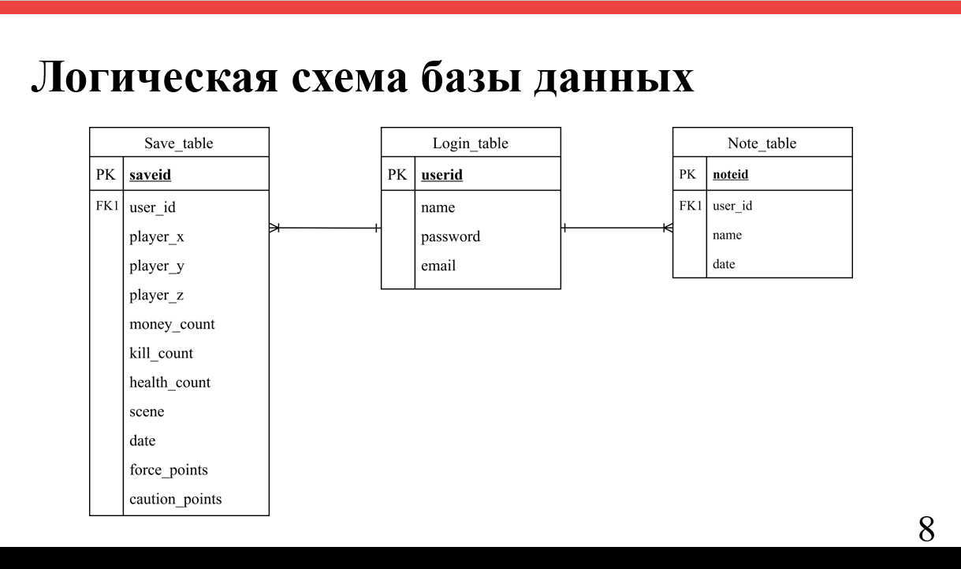 | Для функционирования двумерной игры была разработана база данных из трех таблиц, содержащая информацию о текущем сохранении, пользователе и собранных предметах. База данных небольшая, однако она использована в системе сохранения данных в паре с PlayerPrefs – внутренним инструментом Unity.
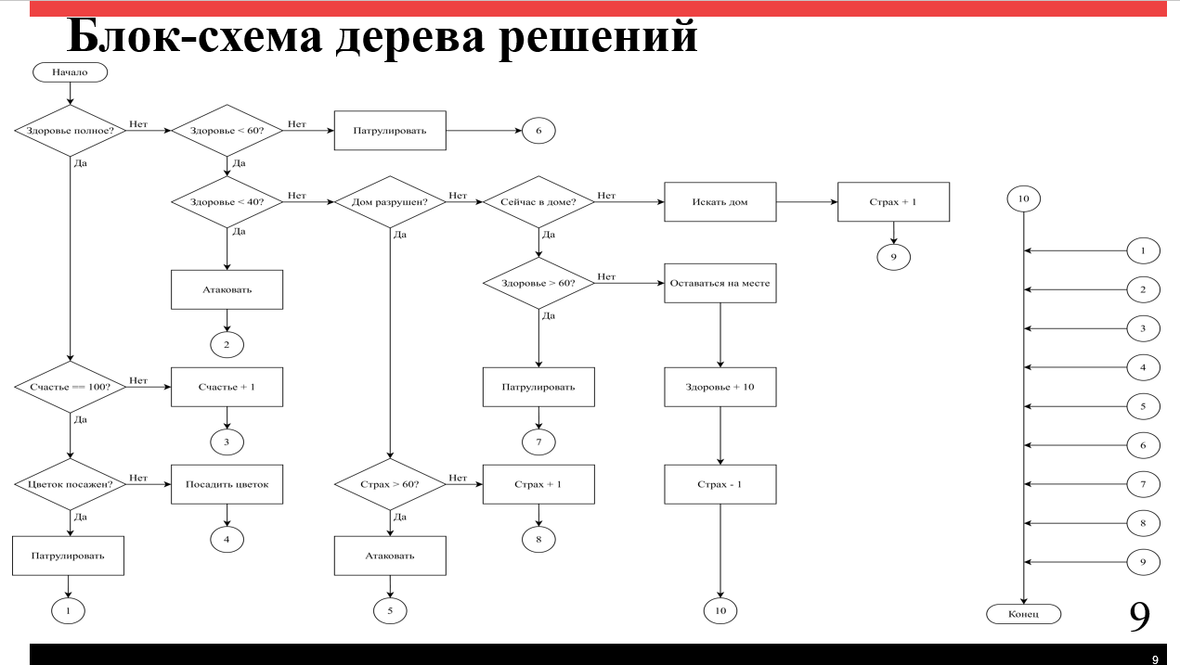 | На слайде представлена блок-схема поведения бота на основе дерева решения. В зависимости от действий игрока и сложившихся на игровом поле обстоятельств, бот выбирает один из девяти вариантов поведения.
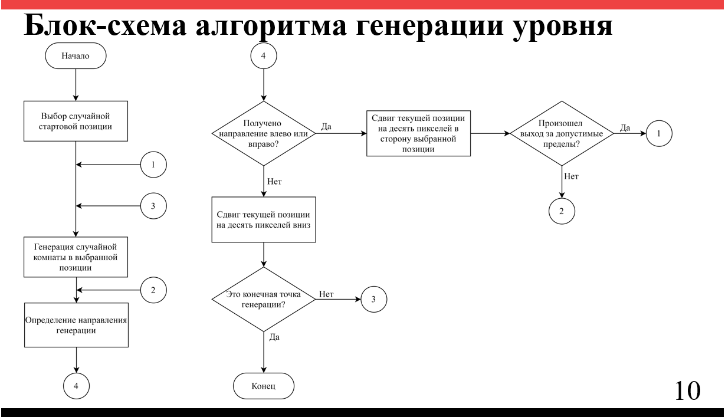 | Некоторые уровни в игре генерируются автоматически, для этого был разработан класс ЛевелГенератор.cs, который работает по принципу, приведенному на блок-схеме. Основано это на выборе направления и генерации случайных чисел.
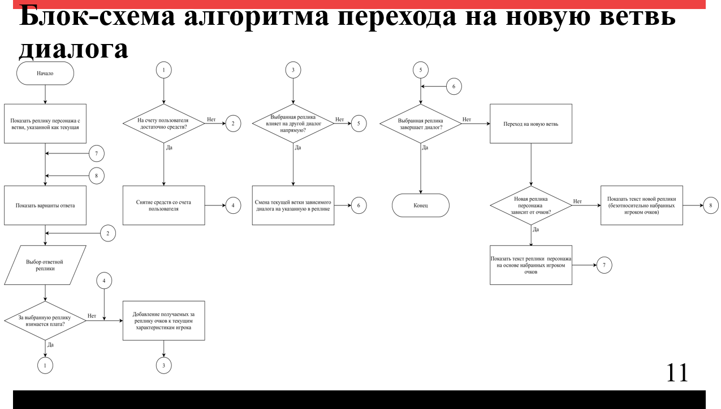 | Алгоритм выбора новой ветви диалога представлен на слайде 11. На основе этой блок-схемы выбирается новая реплика бота.
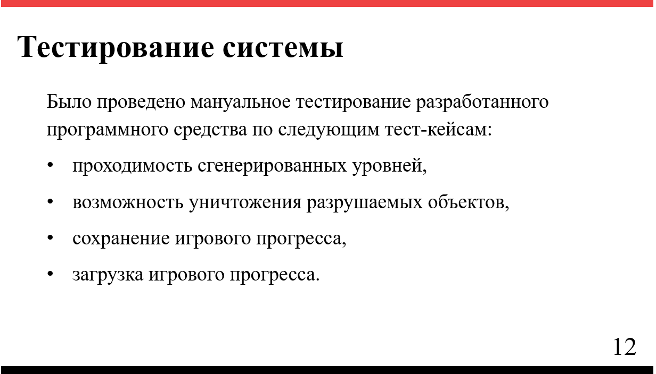 | Было проведено мануальное тестирование по следующим тест-кейсам
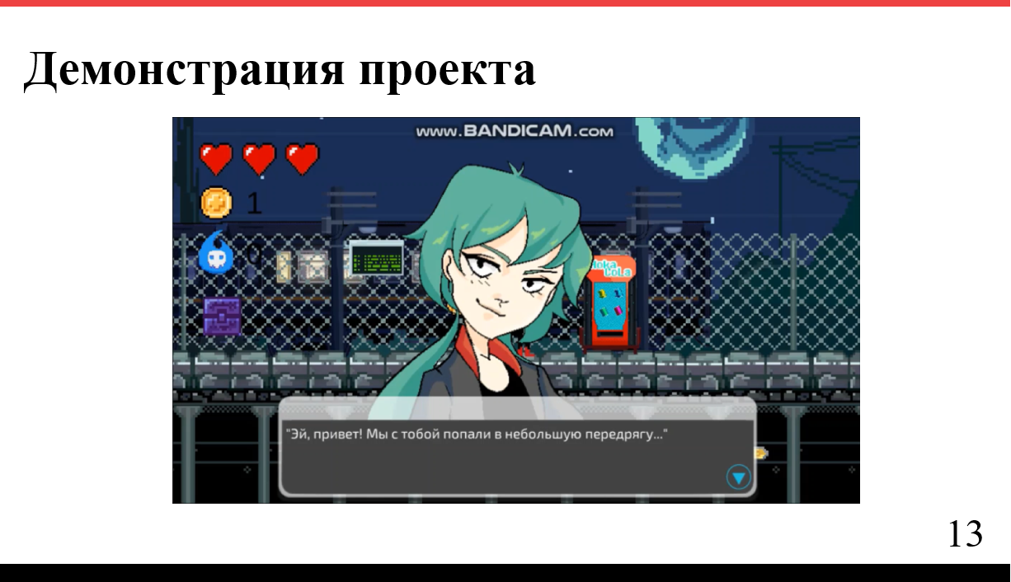 | *Мои нервные комментарии на тему того, боится нас бот или ещё как-то рано*
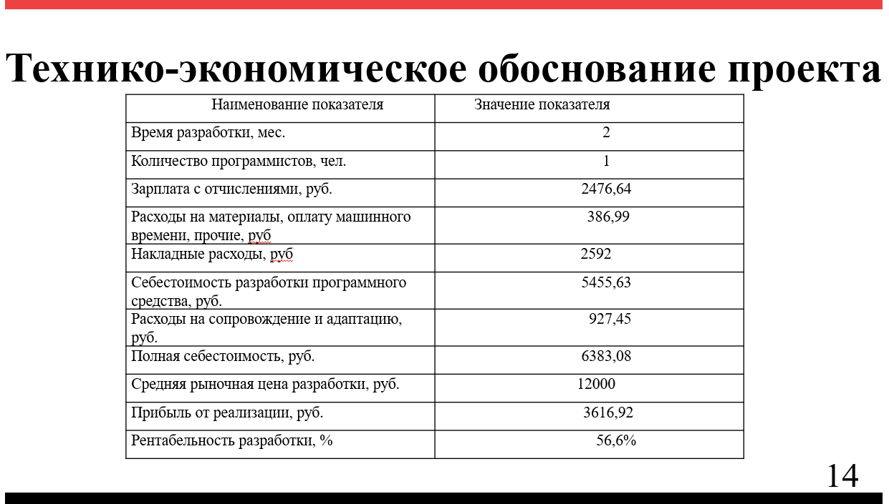 | Как видно из результатов расчета экономического эффекта после разработки веб-приложения, прибыль составляет 3616 рублей, а рентабельность разработки выходит 56,6%
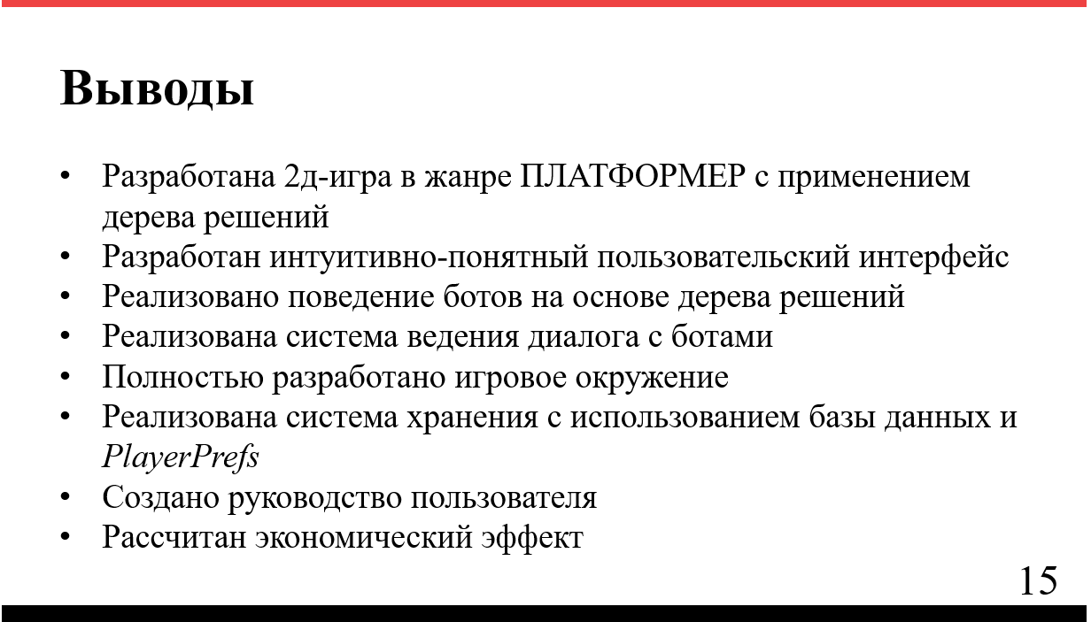 | - Разработана 2д-игра в жанре ПЛАТФОРМЕР с применением дерева решений  - Разработан интуитивно-понятный пользовательский интерфейс  - Реализовано поведение ботов на основе дерева решений  - Реализована система ведения диалога с ботами  - Полностью разработано игровое окружение  - Реализована система хранения с использованием базы данных и PlayerPrefs  - Создано руководство пользователя  - Рассчитан экономический эффект
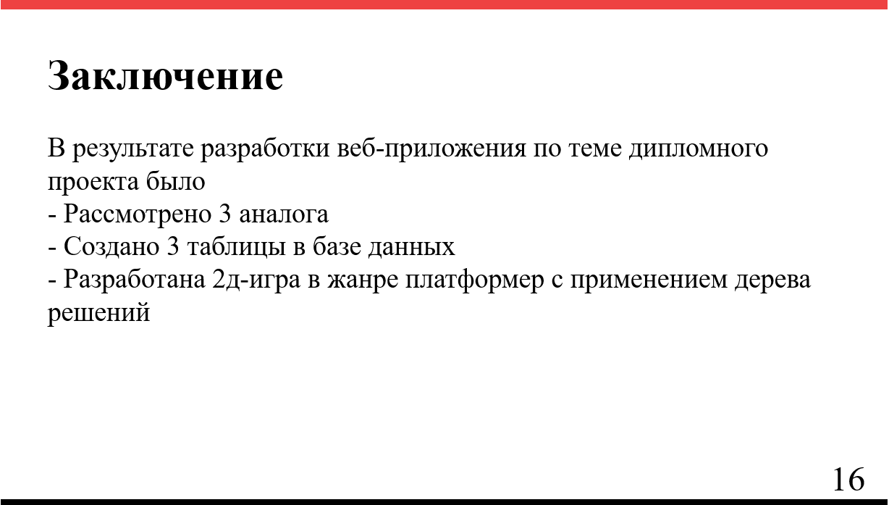 | В результате разработки приложения по теме дипломного проекта было  - Рассмотрено 3 аналога  - Создано 3 таблицы в базе данных  - Разработана 2д-игра в жанре платформер с применением дерева решений
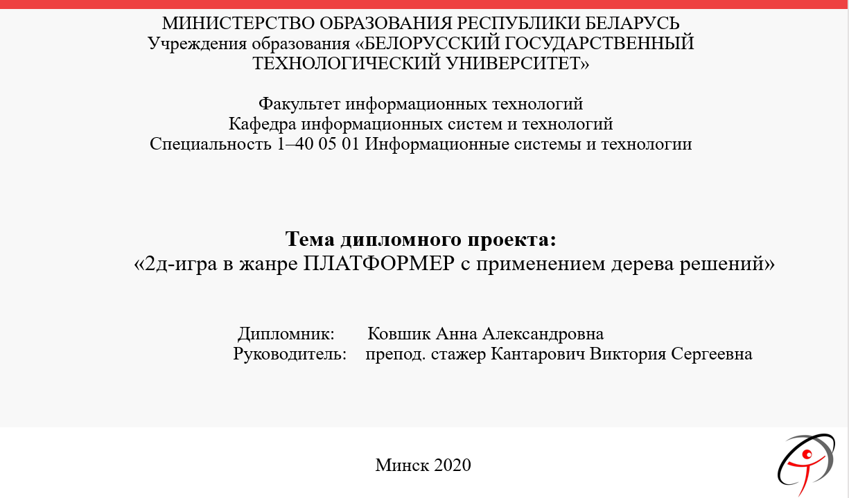 | Спасибо за внимание!

